Scenariusz zajęć rewalidacyjnych
Zajęcia przeprowadzono w miesiącu lutym z uczniem klasy 5,
wykorzystując narzędzia TIK- program MOC EMOCJI PRO 2
Temat zajęć:
Zasady kierują naszym życiem- dlaczego potrzebne są w naszym życiu?
Czas trwania: 60 min
Cel zajęć:
Uczeń:
- dostrzega potrzeby istnienia zasad w życiu człowieka,
- wyciąga wniosek, że zasady zapewniają poczucie bezpieczeństwa i porządek w życiu ludzi
Środki dydaktyczne:
biała kartka A4, ołówek, farbka, karta z rozkodowaniem szyfru
Przebieg zajęć
- Rozpoczęcie zajęć
Nauczyciel prosi ucznia, aby określił swoje dzisiejsze samopoczucie- narysowanie odpowiedniej buźki wyrażającej emocje na kaszy.
Następnie wprowadza ucznia w temat zajęć prosząc o zdeklarowanie czy jest zwolennikiem istnienia zasad, czy może przeciwnikiem. Uczeń krótko uzasadnia swoje stanowisko.
- Praca z programem multimedialnym
- Rozmowa
N-l włącza lekcję na tablicy interaktywnej „Po co nam zasady?” , a następnie kieruje do ucznia pytania:
- Co to są zasady?
- Jakich zasad przestrzegasz w szkole?
- Która szkolna zasada sprawia Ci problem i uważasz, że warto by ją zmienić?
Nauczyciel zachęca ucznia do odpowiedzi na wszystkie pytania i podzielenia się swoimi przemyśleniami.
Na koniec nauczyciel zbiera wszystkie informacje i formułuje krótką definicję pojęcia „zasady”, np. są to normy, reguły postępowania przyjęte przez daną grupę lub społeczność.
- Film animowany. „Klasowe mikołajki”
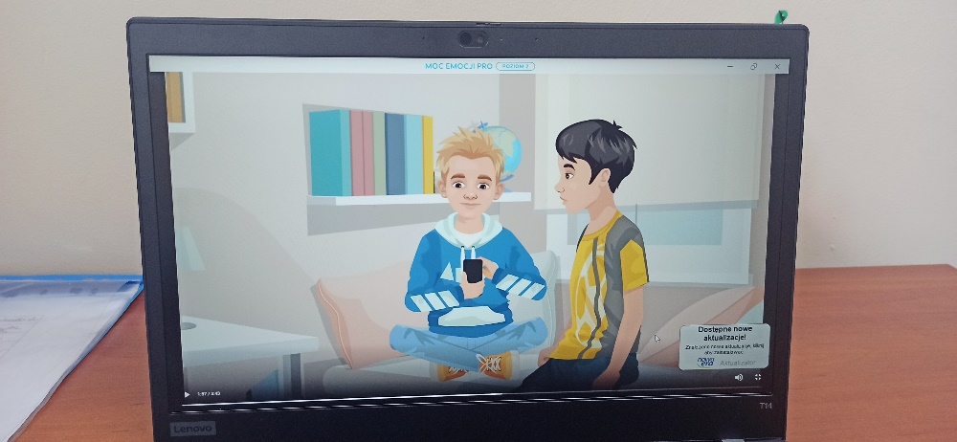
Nauczyciel odtwarza animowaną historię. Po obejrzeniu prosi o streszczenie podstawowych wydarzeń, wymienienie zasad, jakie ustalono w trakcie losowania dzieci.

- Ćwiczenia multimedialne
Nauczyciel wraz z uczniem przystępuje do rozwiązywania ćwiczeń. Prezentuje polecenie, lub korzysta z głośniczka, następnie prosi o zaznaczenie na ekranie prawidłowych odpowiedzi dotyczących filmu „Klasowe mikołajki”. Każda poprawna odpowiedź podświetla się na zielono.
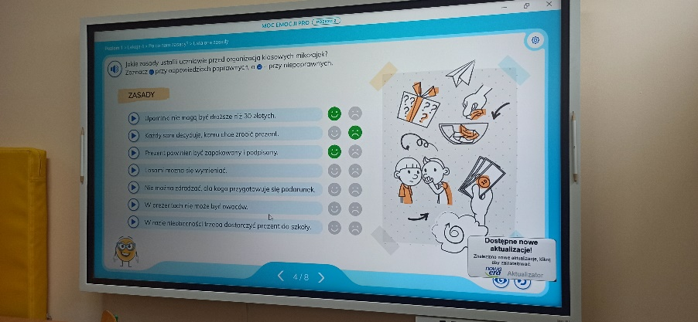

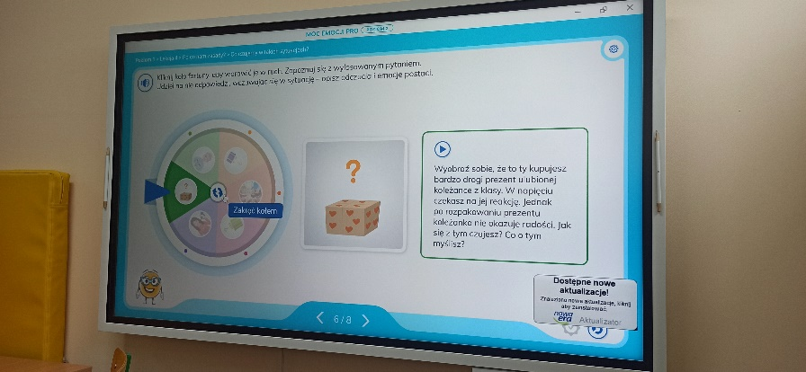
Kolejne ćwiczenie polega na zakręceniu kołem fortuny. Uczeń po wysłuchaniu opisów sytuacji wskazuje jak najwięcej nazw emocji towarzyszących osobom w wylosowanych zdarzeniach. Zadanie nie posiada żadnych odpowiedzi, pozwala na swobodne wyrażanie własnych myśli. Nauczycieli komentuje i ewentualnie moderuje wypowiedzi dzieci. Przykład: Wyobraź sobie, że to ty kupujesz bardzo drogi prezent ulubionej koleżance z klasy. W napięciu czekasz na jej reakcję. Jednak po rozpakowaniu prezentu koleżanka nie okazuje radości. Jak się z tym czujesz? Co o tym myślisz?
Ostatnie zadanie dotyczy konsekwencji nieprzestrzegania ustalonych zasad. Nauczyciel prosi ucznia, aby połączył liniami zasady i skutki. W tym punkcie można zapytać uczniów, z czym wiąże się nieprzestrzeganie zasad np. szkolnych.
Na koniec pracy z tablicą multimedialną warto pochwalić ucznia za zaangażowanie i aktywność.
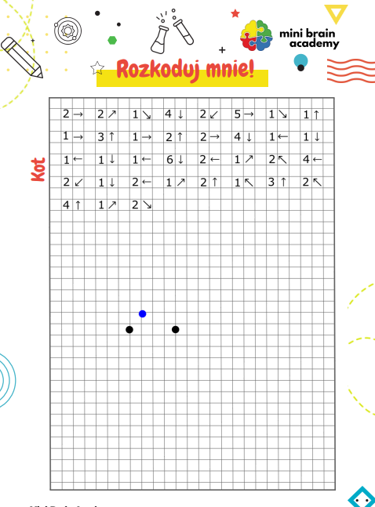
- Chwila uważności
Po wykonaniu ćwiczeń multimedialnych należy wykonać zadanie, które uczy uważności- przydatne przy rozwijaniu spostrzeżeń i refleksji. Zadanie wymaga odczytania instrukcji i kierowania się konkretnymi zasadami. Jeśli zajęcia prowadzone są indywidualnie z uczniem, warto aby ćwiczenie rozwiązał również nauczyciel- w celu porównania prac. Jednocześnie upewniając się, czy zadanie było łatwe, czy trudne (jeśli tak, to co było w nim trudnego).
- Pogadanka
Nauczyciel rozmawia z uczniem, o zasadach obowiązujących w różnych miejscach w życiu codziennym.
- Jakie zasady obowiązują, gdy jesteś w szkole?
- Jak trzeba zachowywać się w kolejce przed gabinetem lekarza?
- Do czego potrzebne są reguły w grach i zabawach?
- Jakie zasady obowiązują w Twojej rodzinie?
- Co by było, gdyby tych zasad nie było?
- Kodeks zasad
Wspólne tworzenie kodeksu zasad obowiązujących na lekcjach. Uczeń na kartce A4 spisuje zasady, które należy przestrzegać. „Złożenie obietnicy przestrzegania”- uczeń maluje farbą swój palec i odbija go pod zapisanymi regułami. Omówienie zawartych norm, nauczyciel pyta ucznia:
- która zasada okazała się najważniejsza?
- co jeśli nie będziemy przestrzegać określonych zasad?
Po skończonym zadaniu warto zwrócić uwagę na to, że dzięki zasadom każdy może czuć się bezpiecznie, ma równe szanse na uczestniczenie w życiu szkoły, a podczas lekcji panują porządek i przewidywalność.
- Zakończenie zajęć

Nauczyciel prosi ucznia, aby dokończył zdanie: Zasady potrzebne są w naszym życiu, ponieważ…
Następnie podsumowuje przebieg przeprowadzanych zajęć, dziękuje uczniom za aktywność i zaangażowanie.

